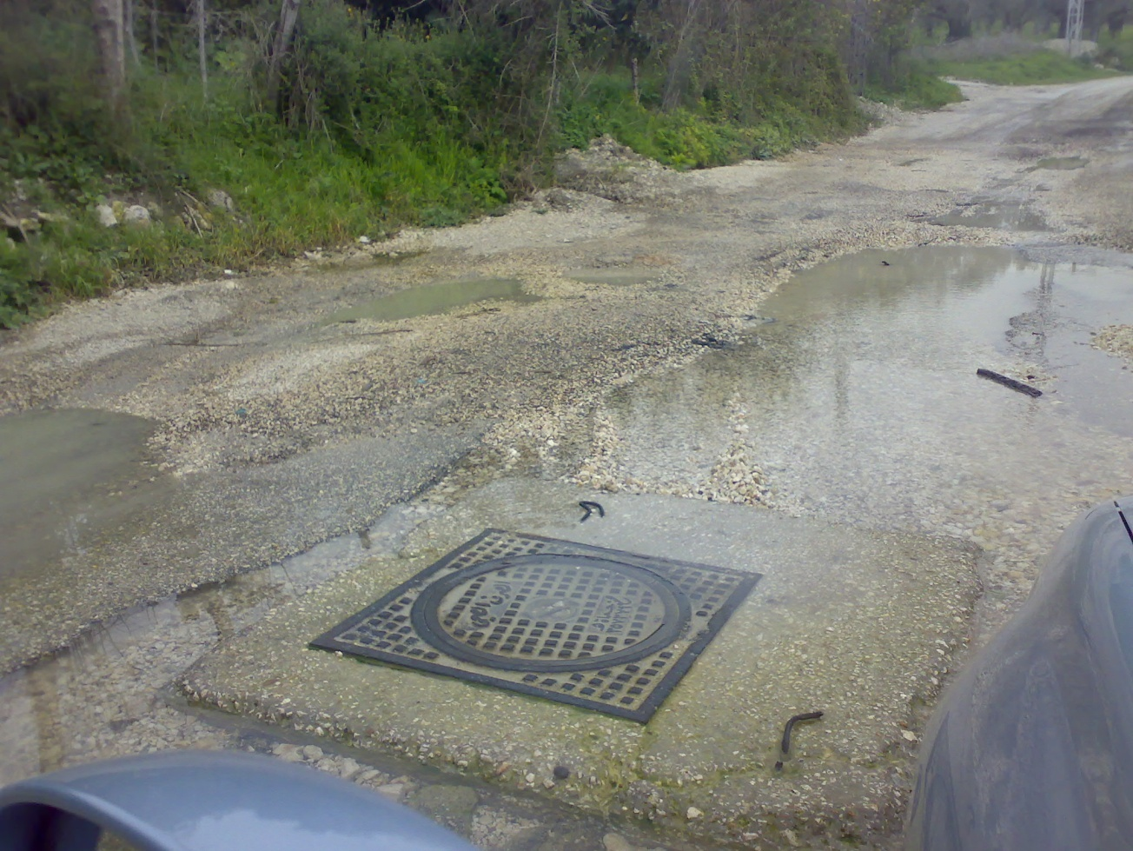

**صورة10: هل تم فعلاً (وكيف تم) استلام هذا المشروع منذ أشهر؟!! وما هي المعايير المعتمدة في ذلك؟**